פרשת וישב, פרק מ פסוקים ט'- ט"ו
שר המשקים מספר חלומו ליוסף ויוסף פותר לטובה
באורי מילים:
- והיא מגדלת פרחים
- על כף היד של פרעה
- שלשה ענפים
- ומהפרחים יצאו ענבים קטנטנות
- פרעה יספור אותך
- כמו שהיית רגיל קודם
- זה הפתרון של החלום
- לא עשיתי שום דבר רע
- ויחזיר אותך לתפקיד שלך
- כי גנבו אותי
- כשיהיה לך טוב
- ותזכיר אותי לטובה לפני פרעה
- ותעשה לי בבקשה טובה
- שְׁלֹשָׁה שָׂרִיגִם
- וְהִוא כְפֹרַחַת
- עָלְתָה נִצָּהּ
- עַל-כַּף פַּרְעֹה.
- זֶה פִּתְרֹנוֹ
- יִשָּׂא פַרְעֹה אֶת-רֹאשֶׁךָ
- וַהֲשִׁיבְךָ, עַל-כַּנֶּךָ
- כַּמִּשְׁפָּט הָרִאשׁוֹן
- כַּאֲשֶׁר יִיטַב לָךְ
- וְעָשִׂיתָ-נָּא עִמָּדִי, חָסֶד
- וְהִזְכַּרְתַּנִי, אֶל-פַּרְעֹה
- כִּי-גֻנֹּב גֻּנַּבְתִּי
- לֹא-עָשִׂיתִי מְאוּמָה
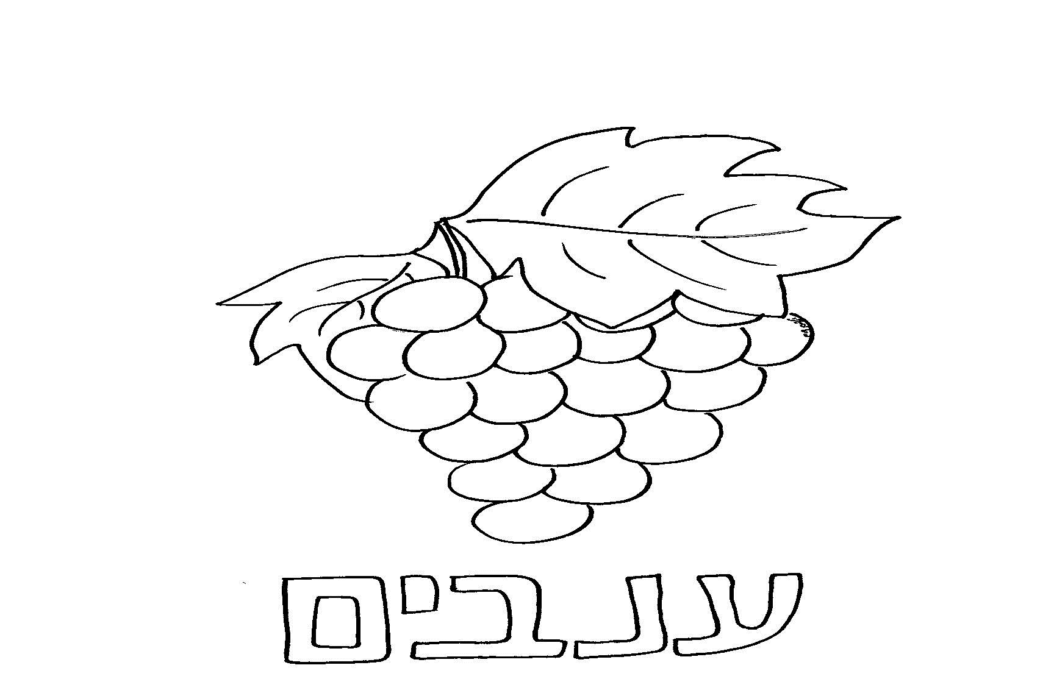
כתוב בלשון התורה:
בחלום שלי - ___________ (פס' ט)
עץ ענבים - ____________ (פס' ט)
ביד שלי - _____________ (פס' יא)
ביד שלו - _____________ (פס' יג)
תזכור אותי - ___________(פס' יד)
ותוציא אותי - ___________(פס' יד)

השלם: חלום שר המשקים ופתרונו:
- שר המשקים סיפר ליוסף את חלומו: בחלומי ראית עץ ________ לפני, ולגפן- ענפים והגפן כאילו מגדלת _________ ומהפרחים יצאו אשכולות _________ הנקראים _________ ואח"כ האשכולות הבשילו ונהיו _________ והכוס של פרעה בידי ולקחתי את הענבים וסחטתי אותם לתוך הכוס של _________
- יוסף פתר את החלום לשר המשקים כך: שלשת הענפים הם: ימים ובעוד שלשה- ________ פרעה יספור גם אותך במנין השרים ויחזיר אותך ל ________ שלך הקודם

פרחים | 3 | גפן | קטנטנים | פרעה
3 | ימים | סמדר | תפקיד | ענבים

